Отчёт по лабораторной работе 3

дисциплина: Архитектура компьютера

Абдулрахман Джатал

Содержание

# 1 Цель работы

Целью работы является освоение процедуры оформления отчетов с помощью легковесного языка разметки Markdown.

# 2 Задание

1. В соответствующем каталоге сделайте отчёт по лабораторной работе № 3 в формате Markdown. В качестве отчёта необходимо предоставить отчёты в 3 форматах: pdf, docx и md.
2. Загрузите файлы на github.

# 3 Выполнение лабораторной работы

## 3.1 Знакомство с Markdown

По инструкции лабораторной работы были установлены необходимые программы: **pandoc** и **TexLive**.

Открываю терминал и перехожу в каталог курса, который был создан при выполнении лабораторной работы №3. Для получения последних обновлений из удалённого репозитория, обновляю локальный репозиторий.

Затем перехожу в каталог с шаблоном отчёта по лабораторной работе №3.

Выполняю компиляцию шаблона с помощью **Makefile**. Ввожу команду make, и при успешной компиляции должны быть созданы файлы report.pdf и report.docx. Далее открываю их и проверяю, что файлы сгенерированы корректно. (рис. 1, 2, 3)

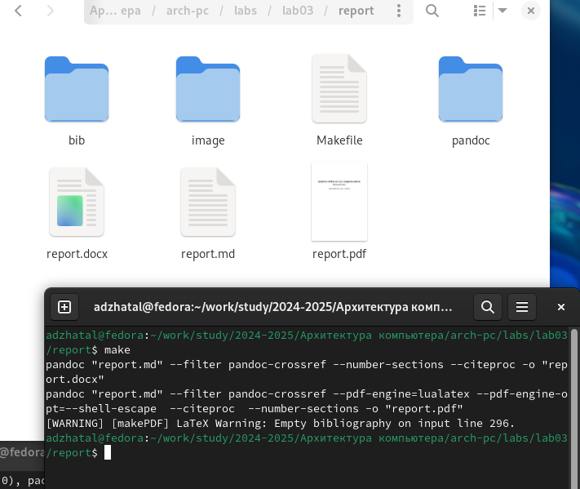

Рис. 1: Компиляция файлов

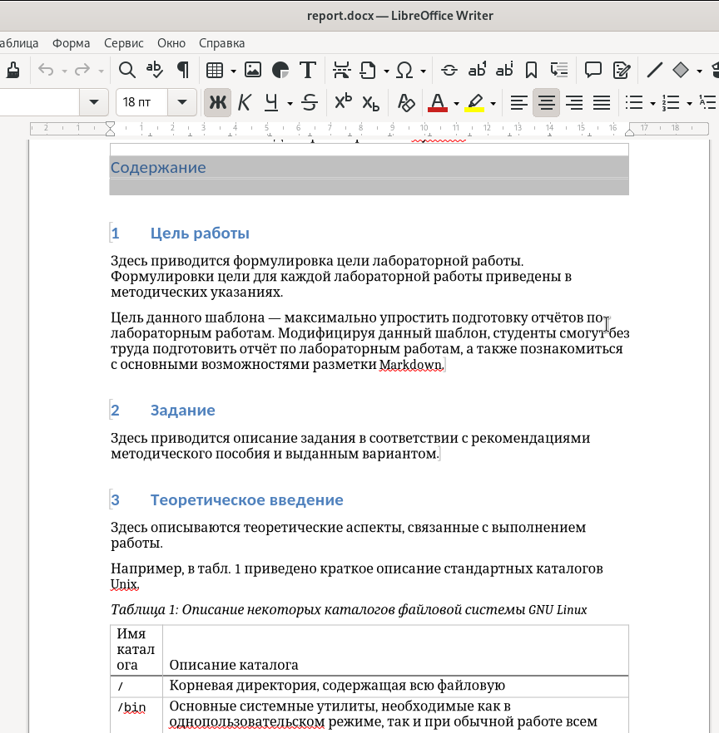

Рис. 2: Просмотр docx файла

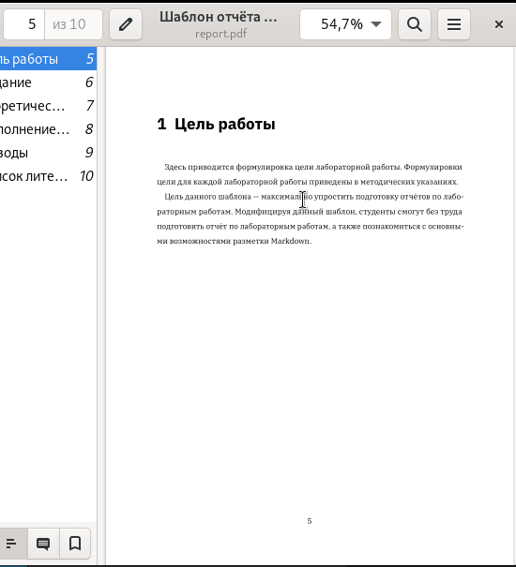

Рис. 3: Просмотр pdf файла

Удаляю сгенерированные файлы с помощью **Makefile** командой make clean. Проверяю, что файлы report.pdf и report.docx удалены успешно. (рис. 4)

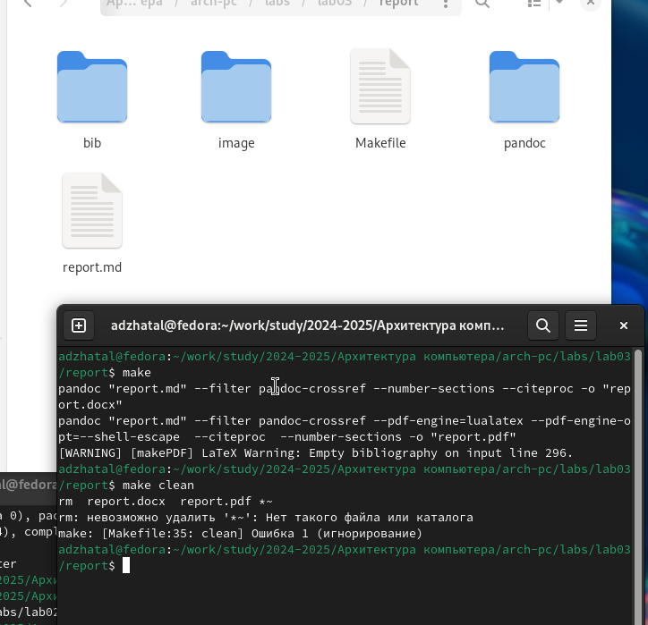

Рис. 4: Удаление файлов docx и pdf

Открываю файл report.md в текстовом редакторе, например, **gedit**. Внимательно изучаю его структуру, чтобы понимать, какие элементы необходимо изменить или дополнить. (рис. 5)

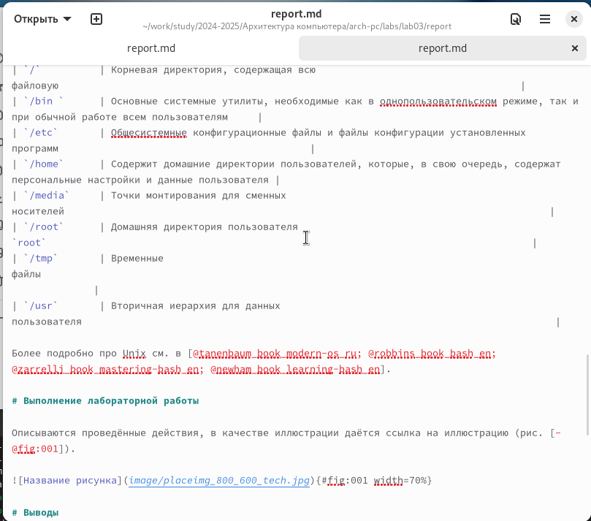

Рис. 5: Изучаю шаблон отчета

После заполнения отчета снова компилирую его с помощью **Makefile**. Проверяю корректность созданных файлов. (рис. 6)

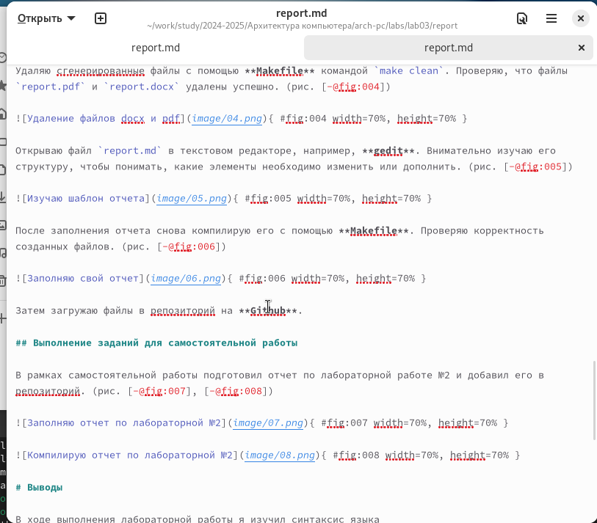

Рис. 6: Заполняю свой отчет

Затем загружаю файлы в репозиторий на **Github**.

## 3.2 Выполнение заданий для самостоятельной работы

В рамках самостоятельной работы подготовил отчет по лабораторной работе №2 и добавил его в репозиторий. (рис. 7, 8)

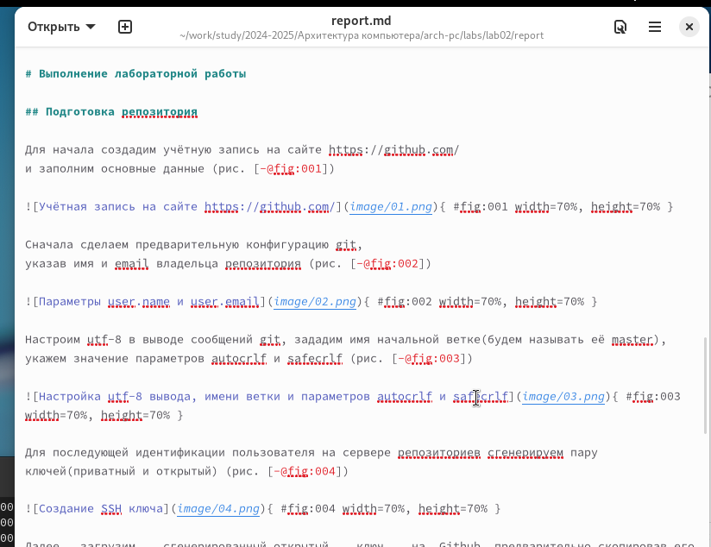

Рис. 7: Заполняю отчет по лабораторной №2

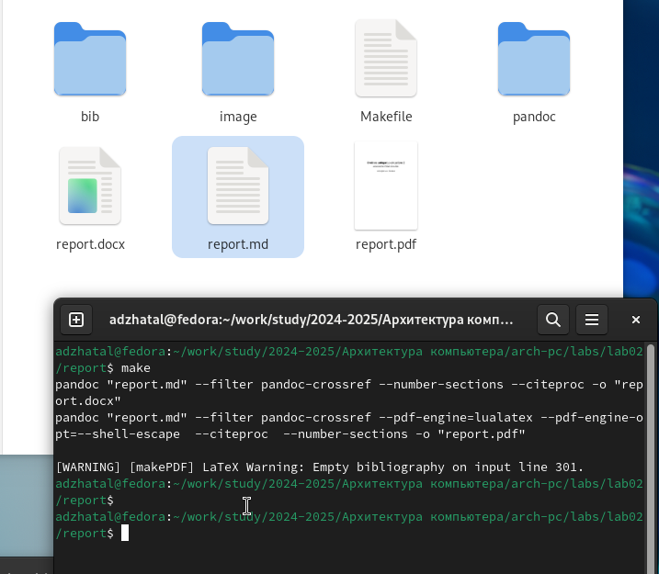

Рис. 8: Компилирую отчет по лабораторной №2

# 4 Выводы

В ходе выполнения лабораторной работы я изучил синтаксис языка разметки **Markdown**, а также процесс создания отчета с использованием **Makefile**. Сгенерировал отчеты в форматах **PDF** и **DOCX**, проверил их корректность и научилась эффективно использовать инструменты автоматизации для создания отчетности.